

TEST REPORT

ĐỒ ÁN HỆ THỐNG QUẢN LÝ ĐIỆN THOẠI

GIÁO VIÊN HƯỚNG DẪN:   
TRẦN DUY QUANG



TRƯỜNG ĐẠI HỌC KHOA HỌC TỰ NHIÊN

# **Test Plan Kiểm Thử Chức Năng Quản Lý Điện Thoại**

## **1.Mục tiêu kiểm thử**

* Đảm bảo các chức năng chính của hệ thống quản lý điện thoại hoạt động đúng, bao gồm: Thêm, Sửa, Xóa, Tìm kiếm điện thoại và các hàm tiện ích xử lý dữ liệu.

## **2.Phạm vi kiểm thử**

* + Trong phạm vi:
    - * Kiểm thử đơn vị (unit test) cho các hàm xử lý logic, kiểm tra dữ liệu đầu vào.
      * Kiểm thử tích hợp (integration test) với cơ sở dữ liệu cho các thao tác thêm, sửa, xóa, tìm kiếm.
      * Kiểm thử các hàm tiện ích (utils) như làm tròn số, chuẩn hóa giá tiền.
  + Ngoài phạm vi:
    - Kiểm thử giao diện người dùng (UI/UX)

## **3.Các chức năng và trường hợp kiểm thử**

### *A. Chức năng thêm điện thoại (test_add_screen.cpp)*

### Kiểm tra hợp lệ số nguyên, số thực:

* + Đầu vào hợp lệ, không hợp lệ, rỗng.

### Kiểm tra validatePhoneFields:

* + Đủ trường, thiếu trường, ID không hợp lệ, các trường số không hợp lệ.

### Thêm vào DB:

* + Thêm thành công
  + Thêm trùng ID
  + Thêm với trường rỗng

### *B. Chức năng sửa điện thoại (test_edit_screen.cpp)*

### Kiểm tra validateEditFields:

* + Đủ trường hợp lệ, thiếu trường, ID không hợp lệ

### Cập nhật vào DB:

* + Sửa thành công với ID tồn tại
  + Sửa thất bại với ID không tồn tại
  + Sửa thất bại khi format thuộc tính thay đổi sai

### *C. Chức năng xóa điện thoại (test_delete_screen.cpp)*

### Kiểm tra validateDeleteFields:

* + ID rỗng, ID không phải số, ID hợp lệ

### Kiểm tra isValidDeleteID:

* + ID hợp lệ, rỗng, chứa ký tự không phải số.

### Xóa bản ghi trong DB:

* + Thêm bản ghi test, xóa, kiểm tra không còn bản ghi.

### Tìm kiếm trước khi xóa (handleFindButton):

* + ID rỗng, ID không hợp lệ, ID không tồn tại, ID tồn tại.

### *D. Chức năng tìm kiếm điện thoại (test_search_screen.cpp)*

### Kiểm tra isValidInteger, isValidFloat:

* + Đầu vào hợp lệ, không hợp lệ, rỗng.

### Kiểm tra validateSearchFields:

* + Đủ trường, thiếu trường, mảng rỗng

### Tìm kiếm trong DB:

* + Tìm thấy theo tên, ID, hãng.
  + Không tìm thấy.
  + Trường hợp tìm kiếm rỗng.

### *E. Các hàm tiện ích (test_phone_utils.cpp)*

### Làm tròn số:

* + Làm tròn số thực với nhiều chữ số thập phân.

### Chuẩn hóa giá tiền:

* + Đầu vào số, đầu vào chứa ký tự, đầu vào rỗng, đầu vào có số 0 ở đầu

## **4. Tiêu chí đạt**

* Tất cả kiểm thử (assert) đều pass.
* Dữ liệu test không làm ảnh hưởng tới dữ liệu thật.
* Các hàm trả về đúng thông báo lỗi hoặc thành công theo yêu cầu.

## **5. Môi trường kiểm thử**

* Framework: Google Test
* Cơ sở dữ liệu: Sử dụng database test riêng biệt, không dùng dữ liệu thật.

Mỗi test case trong các file test đều bám sát yêu cầu chức năng và kiểm tra hợp lệ đầu vào, xử lý logic, thao tác với database.

**Ghi chú:** Kế hoạch kiểm thử này dựa trên các file test thực tế, đảm bảo bao phủ đầy đủ các trường hợp kiểm thử quan trọng cho hệ thống quản lý điện thoại.

# **Các trường hợp test case kiểm thử**

### **1.Test_add_screen.cpp**

***TC1: Kiểm tra isValidInteger***

* **Mô tả:** Kiểm tra hàm nhận diện số nguyên hợp lệ.
* **Bước thực hiện:** Truyền vào "123", "12a3", "", "-123".
* **Kết quả:**
  + - "123" → true
    - "12a3", "", "-123" → false

***TC2: Kiểm tra isValidFloat***

* **Mô tả:**Kiểm tra hàm nhận diện số thực hợp lệ.
* **Bước thực hiện:**Truyền vào "123.45", "0.0", "100", "abc", "", "12.3.4".
* **Kết quả:**
  + - "123.45", "0.0", "100" → true
    - "abc", "", "12.3.4" → false

***TC3: Kiểm tra validatePhoneFields***

* **Mô tả:** Kiểm tra validate dữ liệu đầu vào khi thêm điện thoại.
* **Bước thực hiện:**
  + - Truyền mảng đủ trường hợp lệ
    - Truyền mảng thiếu trường
    - Truyền ID không hợp lệ
    - Truyền các trường số không hợp lệ
* **Kết quả:**
  + - Đủ trường → true
    - Thiếu trường → false, err="Please fill in all fields!"
    - ID không hợp lệ → false, err="ID must be a valid number!"
    - Trường số không hợp lệ → false, err="RAM, ROM, Pin must be integer. Screen must be float!"

***TC4: Thêm điện thoại thành công***

* **Mô tả:** Thêm bản ghi mới vào DB.
* **Bước thực hiện**: Truyền mảng hợp lệ, ID chưa tồn tại.
* **Kết quả:** Hàm trả về true, err=""

***TC5: Thêm điện thoại trùng ID***

* **Mô tả:** Thêm bản ghi với ID đã tồn tại.
* **Bước thực hiện:** Truyền mảng hợp lệ, ID đã tồn tại.
* **Kết quả:** Hàm trả về false

***TC6: Thêm điện thoại với trường rỗng***

* **Mô tả:** Thêm bản ghi với các trường rỗng.
* **Bước thực hiện:** Truyền mảng toàn rỗng.
* **Kết quả:** Hàm trả về false

**Kết quả chạy unit test cho test_add_screen:**

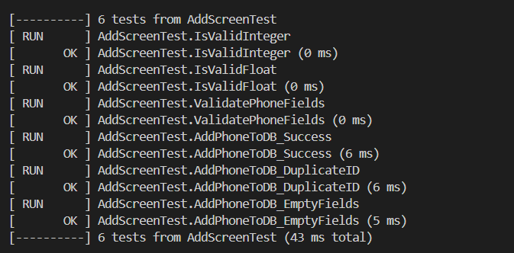

### **2.Test_edit_screen.cpp**

***TC7: Kiểm tra validateEditFields***

* **Mô tả:** Kiểm tra validate dữ liệu đầu vào khi sửa điện thoại.
* **Bước thực hiện:**
  + - Truyền mảng đủ trường hợp lệ
    - Truyền mảng thiếu trường
    - Truyền ID không hợp lệ
* **Kết quả:**
  + - Đủ trường → true
    - Thiếu trường → false, err = “Please fill in all fields!”
    - ID không hợp lệ → false, err = “ID must be a valid number!”

***TC8: Sửa điện thoại thành công***

* **Mô tả:** Sửa bản ghi với ID tồn tại.
* **Bước thực hiện:** Truyền ID hợp lệ, mảng trường hợp lệ.
* **Kết quả:** Hàm trả về true, err=””

***TC9: Sửa điện thoại với dữ liệu sai format***

* **Mô tả:** Sửa bản ghi với trường Pin không hợp lệ
* **Bước thực hiện:**
  + - Truyền vào thuộc tính Pin là “Pin” (không phải kiểu dữ liệu số).
* **Kết quả:** Hàm trả về false.

***TC10: Sửa điện thoại với ID không tồn tại***

* **Mô tả:** Sửa bản ghi với ID không tồn tại.
* **Bước thực hiện**: Truyền ID không tồn tại.
* **Kết quả:** Hàm trả về true, err="Update failed!"

**Kết quả chạy unit test cho test_edit_screen:**

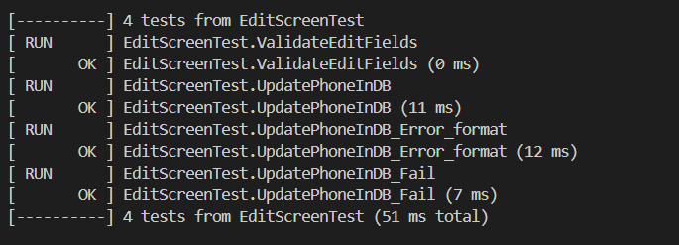

### **3.Test_delete_screen.cpp**

***TC11: Kiểm tra validateDeleteFields***

* **Mô tả:** Kiểm tra validate trường ID khi xóa.
* **Bước thực hiện:**
  + - Truyền “”, “abc”, “123”.
* **Kết quả:**
  + - “” → false, err = “Please enter ID!”
    - “abc” → false, err = “ID must be a number!”
    - “123” → true

***TC12: Kiểm tra isValidDeleteID***

* **Mô tả:**Kiểm tra ID hợp lệ khi xóa.
* **Bước thực hiện**: Truyền “123”, “”, “12a3”
* **Kết quả:**
  + - “123” → true
    - “”, “12a3” → false

***TC13: Xóa điện thoại thành công***

* **Mô tả:** Thêm bản ghi test, sau đó xóa.
* **Bước thực hiện:**
  + - Thêm bản ghi, gọi hàm xóa, kiểm tra lại DB.
* **Kết quả:** Hàm xóa trả về true, không còn bản ghi trong DB.

***TC14: handleFindButton với ID rỗng***

* **Mô tả:**Tìm kiếm với ID rỗng.
* **Bước thực hiện:** Truyền “”.
* **Kết quả:**false, msg = “Please input ID!”

***TC15: handleFindButton với ID không hợp lệ***

* **Mô tả:**Tìm kiếm với ID không phải số.
* **Bước thực hiện**: Truyền “abc”.
* **Kết quả:**false, msg = “ID must be a number!”

***TC16: handleFindButton với ID không tồn tại***

* **Mô tả:**Tìm kiếm với ID không tồn tại.
* **Bước thực hiện:**Truyền “999999”.
* **Kết quả:** false, msg = “Not found!”

***TC17: handleFindButton với ID tồn tại***

* **Mô tả:**Tìm kiếm với ID vừa thêm.
* **Bước thực hiện**: Truyền ID vừa thêm.
* **Kết quả:** true, msg = “Found successfully!”

**Kết quả chạy unit test cho test_delete_screen:**

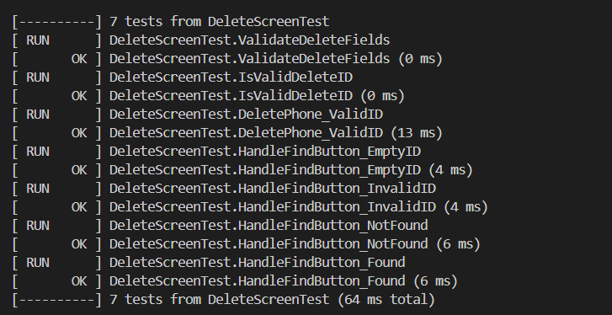

### **4.Test_search_screen.cpp**

***TC18: Kiểm tra isValidInteger***

* **Mô tả:** Kiểm tra số nguyên hợp lệ.
* **Bước thực hiện:**
  + - Truyền “12345”.
* **Kết quả:** true

***TC19: Kiểm tra isValidFloat***

* **Mô tả:** Kiểm tra số thực hợp lệ.
* **Bước thực hiện:** Truyền “12.34”, “0”, “abc”, “”.
* **Kết quả:**
  + - “12.34”, “0” → true
    - “”, “abc” → false

***TC20: Kiểm tra validateSearchFields***

* **Mô tả:** Kiểm tra validate trường tìm kiếm.
* **Bước thực hiện:**
  + - Truyền {“abc”, “123”}
    - Truyền {“”, “123”}
    - Truyền mảng rỗng
* **Kết quả:** 
  + - {“abc”, “123”} → true
    - {“”, “123”}, mảng rỗng → false

***TC21: Kiểm tra searchInVector***

* **Mô tả:** Kiểm tra tìm kiếm từ khóa trong vector.
* **Bước thực hiện:** Truyền “ban”, “orange”, “”.
* **Kết quả:**
  + - “ban” → true
    - “orange” → false
    - “” → true

***TC22: Tìm kiếm điện thoại thành công***

* **Mô tả:** Tìm kiếm theo tên, ID, hãng.
* **Bước thực hiện:** Truyền trường phù hợp.
* **Kết quả:** Hàm trả về true, có kết quả.

***TC23: Tìm kiếm không thành công***

* **Mô tả:** Tìm kiếm với tên không tồn tại.
* **Bước thực hiện:** Truyền trường tên không tồn tại.
* **Kết quả:** Hàm trả về false.

***TC24: Tìm kiếm với trường rỗng***

* **Mô tả:** Không nhập trường tìm kiếm.
* **Bước thực hiện:** Truyền mảng rỗng.
* **Kết quả**: false, err="No search fields provided!"

**Kết quả chạy unit test cho test_search_screen:**

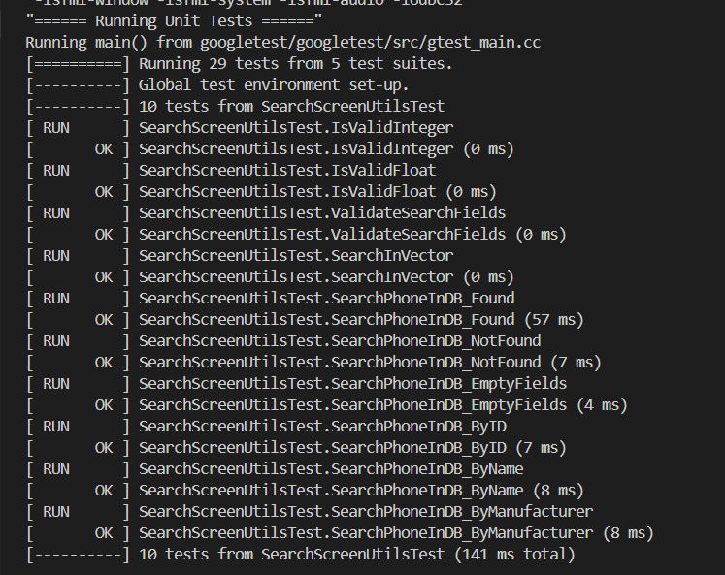

### **5.Test_phone_utils.cpp**

***TC25: Kiểm tra round_to_decimal***

* **Mô tả:** Làm tròn số thực.
* **Bước thực hiện:**
  + - Truyền (3.14159, 2); (2.71828, 3); (-1.23456, 4).
* **Kết quả**:
  + - (3.14159, 2) → 3.14
    - (2.71828, 3) → 2.718
    - (-1.23456, 4) → -1.2346

***TC26: Kiểm tra priceStandardize***

* **Mô tả:** Chuẩn hóa giá tiền.
* **Bước thực hiện:** Truyền "1234567", "1000000", "", "000123456".
* **Kết quả:**
  + - “1234567” → “1.234.567”
    - “1000000” → “1.000.000”
    - “” → “0”
    - “000123456” → “123.456”

**Kết quả chạy unit test cho test_phone_utils:**

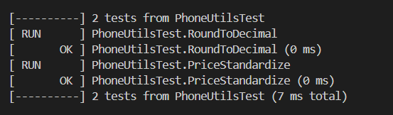

**Lưu ý:**

* Các test case đều có thể mở rộng thêm với dữ liệu biên, dữ liệu lớn hoặc trường hợp đặc biệt nếu cần.

### 